Міністерство освіти і науки, молоді та спорту України

Державний заклад «Луганський національний університет   
імені Тараса Шевченка»

|  |  |
| --- | --- |
| Факультет (інститут) | Фізики, Математики та Інформаційних Технологій |
| *(повна назва)* |
| Кафедра | Інформаційних Технологій та Систем |
|  | *(повна назва)* |

|  |  |  |
| --- | --- | --- |
|  | **ЗАТВЕРДЖУЮ** | |
|  | Завідувач кафедри ІТС | |
|  |  | |
|  | Г.А. Могильний |  |
|  |  | *(ПІП)* |
|  | “____ “ ______________ 2016 р. | |

**КЕРІВНИЦТВО КОРИСТУВАЧА**

на виконання програмної розробки (ПР) :

**" Система навчального призначення «Лектор» "**

**ІТС.ПІ4.0512-04-КК**

|  |  |  |
| --- | --- | --- |
| **ПОГОДЖЕНО** | **ВИКОНАВЕЦЬ** |  |
| Керівник кваліфікаційної роботи  ___________________Ю.Л. Тихонов  “______” ____________2016 р | Студент групи 4 ПІ  _______________Г.А. Сичова  “______” ____________2016 р |

Луганськ 2016

ЗМІСТ

Вступ 3

1. Опис структури 4

2. Системні вимоги 4

3. Процедура інсталювання 4

4. Продедура деінсталювання 5

5. Додаткові програми 5

6. Опис сторінок додатку 6

7. Опис елементів діалогу 8

# Вступ

Систему навчального призначення «Лектор» створено для вивчення та закріплення теоретичних знань студента.

Система є повністю безкоштовною та не потребує додаткових платних інструментів.

Система надає можливість:

* Отримувати дані про курс дисциплін, які вивчаються у поточному семестрі;
* Отримувати теоретичний матеріал дисциплін;
* Проходити тестування з теми.

# Опис структури

Система навчального призначення «Лектор» складається з наступних компонентів:

* Система навчального призначення «Лектор» – додаток, з яким безпосередньо взаємодіє користувач;
* Інструмент для перегляду файлів формату PDF – Adobe Acrobat Reader v11. Це безкоштовний світовий стандарт, який використовується для перегляду, друку і коментування документів в форматі PDF;
* Файл University.xml, у якому зберігається список підрозділів та спеціальностей навчального закладу.

# Системні вимоги

Для користування системою до комп’ютера користувача висуваються наступні вимоги:

* операційна система: Windows 7, Windows 8, Windows 8.1, Windows 10;
* не менше 50 МБ на локальному диску для зберігання папки розташування системи;
* не менше 1ГБ на локальному диску для зберігання навчальних матеріалів;
* стабільне інтернет-підключення для завантаження файлів.

# Процедура інсталювання

Система навчального призначення «Лектор» не потребує інсталяції. Для роботи з системою потрібно розпакувати архів з файлами та двічі натиснути на ярлик «Лектор», як зображено на Рисунку 5.1.

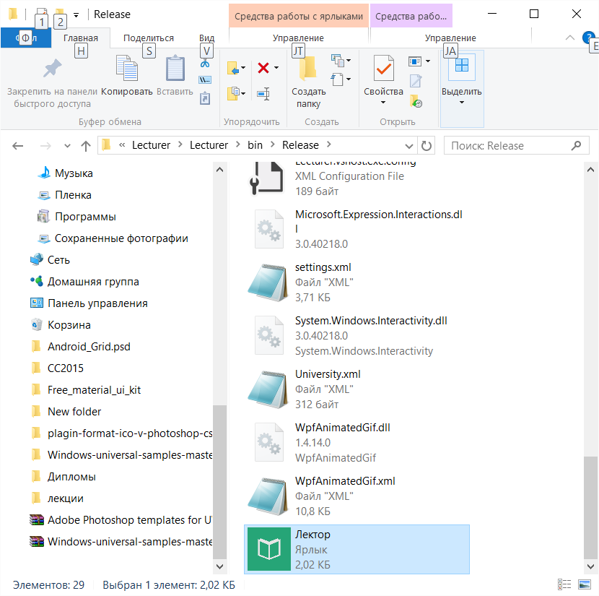

Рисунок 5.1. Запуск системи

Для зручності подальшого користування системою можна перенести ярлик на Робочий стіл. Для цього потрібно виконати наступні дії:

1. натиснути правою клавішею миші на програму «Лектор»;
2. обрати пункт «Копіювати»;
3. перейти на Робочий стіл, натиснути правою клавішею миші на вільному місці та обрати пункт «Вставити».

# Продедура деінсталювання

Для того, щоб деінсталювати програму, треба видалити папку розташування системи.

Видалення навчальних матеріалів проводиться вручну.

# Додаткові програми

Програма потребує інсталювання безкоштовного додатку Adobe Acrobat Reader v11. Якщо додаток не встановлено на комп’ютері, виконайте інсталяцію, коли система запропонує це зробити.

Увага! Не видаляйте та не змінюйте жодного файлу у папці, де розташовано систему!

# Опис сторінок додатку

У даному розділі описано сторінки додатку у послідовності, за якої до них переходить користувач.

* Сторінка введення даних. Дана сторінка з’являється при першому вході користувача у систему, або після видалення файлу користувача. На сторінці проходить реєстрація даних про підрозділ, спеціальність та курс, на якому навчається користувач, а також адреса розташування папки з файлами;
* Сторінка відомостей про курс. На даній сторінці відображаються дані про дисципліни, які вивчаються, а саме: назва, кількість годин для викладення теоретичного матеріалу, ім’я викладача.   
  При натисканні на елемент, у якому розташовано дані про дисципліну, відбувається перехід на сторінку даних про дисципліну.   
  При натисканні на кнопку, розташовану під списком даних про дисципліни, відбувається перехід на сторінку даних користувача.  
  Якщо на сторінці немає даних про дисципліни, потрібно перевірити інтернет-з’єднання або звернутися до системного адміністратора.
* Сторінка даних користувача. На даній сторінці можна ознайомитися з даними користувача та змінити їх. Також можна видалити файл користувача, в якому зберігається інформація про курс дисциплін, вивчені теми та персональні дані користувача (папка з навчальними матеріалами при цьому не видаляється).
* Сторінка даних про дисципліну. На сторінці можна ознайомитися з даними про обрану дисципліну, а саме: назви тем, ступінь доступності та вивчення.  
  Вивчені теми відмічено зеленим кольором, як зображено на Рисунку 6.1.

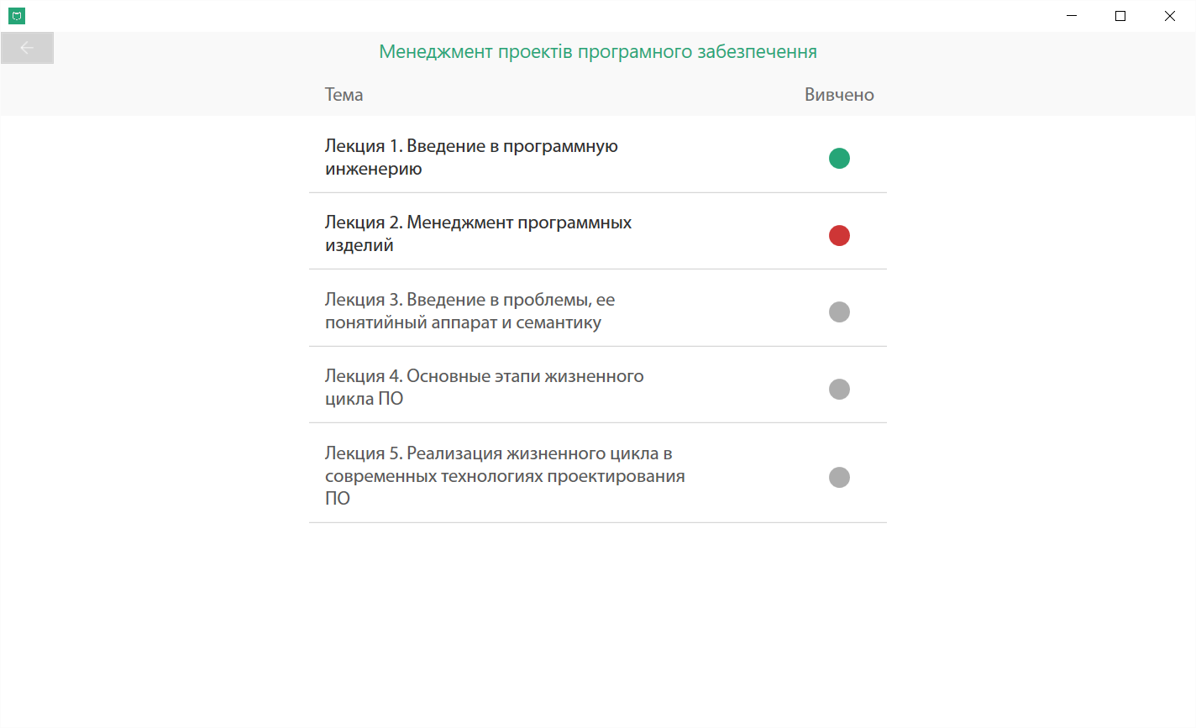

Рисунок 6.1. Вивчена тема  
Теми, які не вивчено, відмічені червоним кольором, як зображено на рисунку 6.2.



Рисунок 6.2. Не вивчена тема

Недоступні теми показано сірим кольором, як зображено на Рисунку 6.3.



Рисунок 6.3. Недоступні теми

З даної сторінки можна перейти назад на сторінку відомостей про курс або до вивчення лекційного матеріалу.

* Сторінка представлення лекційного матеріалу. На даній сторінці розташовано два елементи керування: переглядач документу формату PDF та кнопка завершення вивчення теми. Якщо тему не було вивчено, при натисканні на кнопку завершення вивчення теми користувач переводиться на сторінку тестування. Інакше користувач переводиться на сторінку даних про дисципліну.

Щодо правил користування інструментом для перегляду файлів формату PDF зверніться до керівництва користувача Adobe Acrobat Reader v11 на офіційному сайті розробника.

* Сторінка тестування. На даній сторінці проводиться тестування користувача із теми, яка вивчається. Перехід зі сторінки можливий тільки в тому разі, якщо користувач відповів на всі питання тестування.

# Опис елементів діалогу

У даному розділі описано діалогові вікна та вказано сторінки, на яких вони з’являються.

1. Діалог вибору папки (Рисунок 7.1.). Сторінка введення даних, сторінка змінення даних. Надає змогу вибрати розташування папки з навчальними матеріалами.

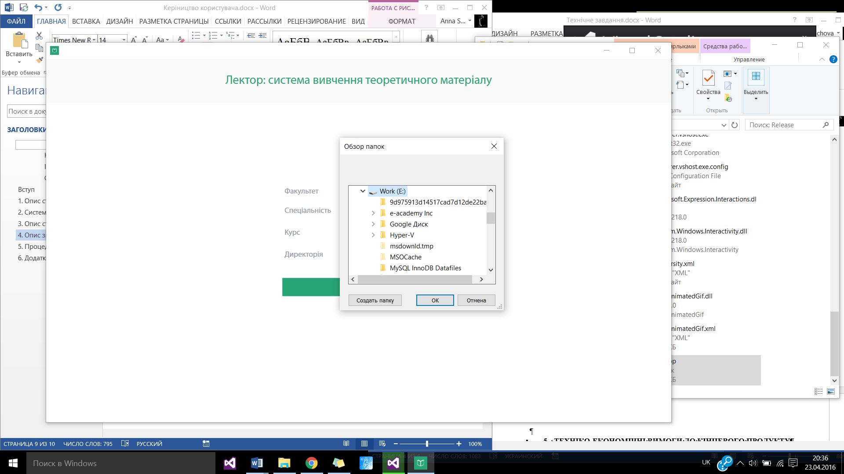

Рисунок 7.1. Діалог вибору папки

1. Діалогове вікно помилки завантаження даних (Рисунок 7.2). Сторінка відомостей про курс, сторінка дисципліни. Повідомляє про помилку завантаження файлів.

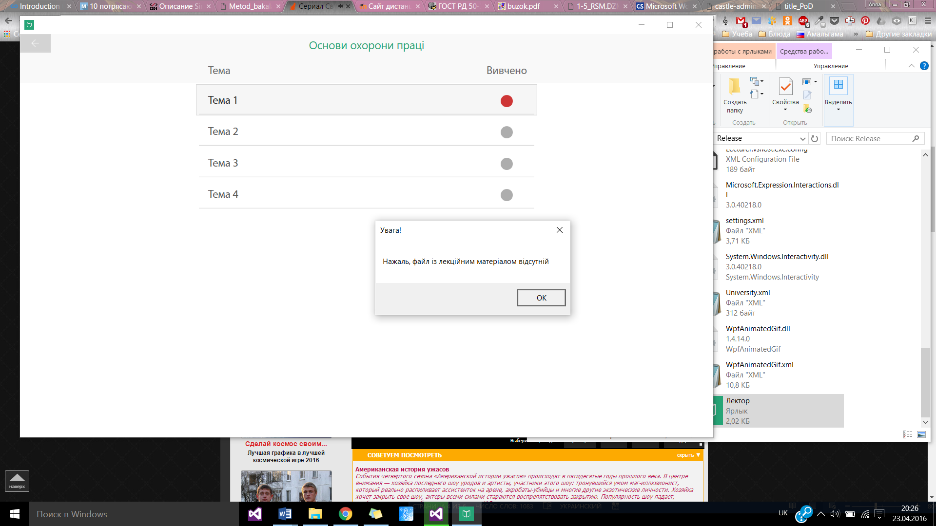

Рисунок 7.2. Діалогове вікно помилки завантаження

1. Діалогове вікно змінення даних (Рисунок 7.3.). Сторінка введення даних, сторінка змінення даних. Надає змогу змінити дані.

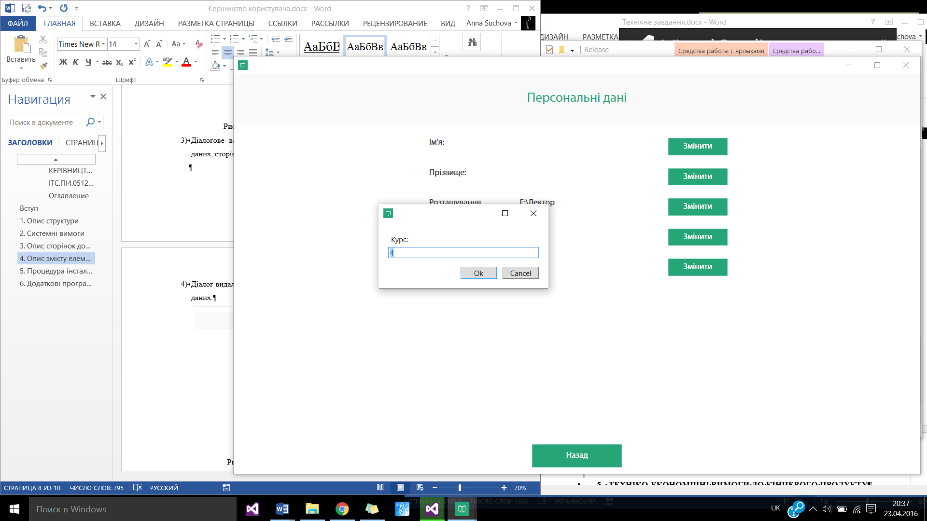

Рисунок 7.3. Діалог змінення даних

1. Діалог видалення файлу користувача (Рисунок 7.4). Сторінка змінення даних. Надає можливість видалити файл користувача.

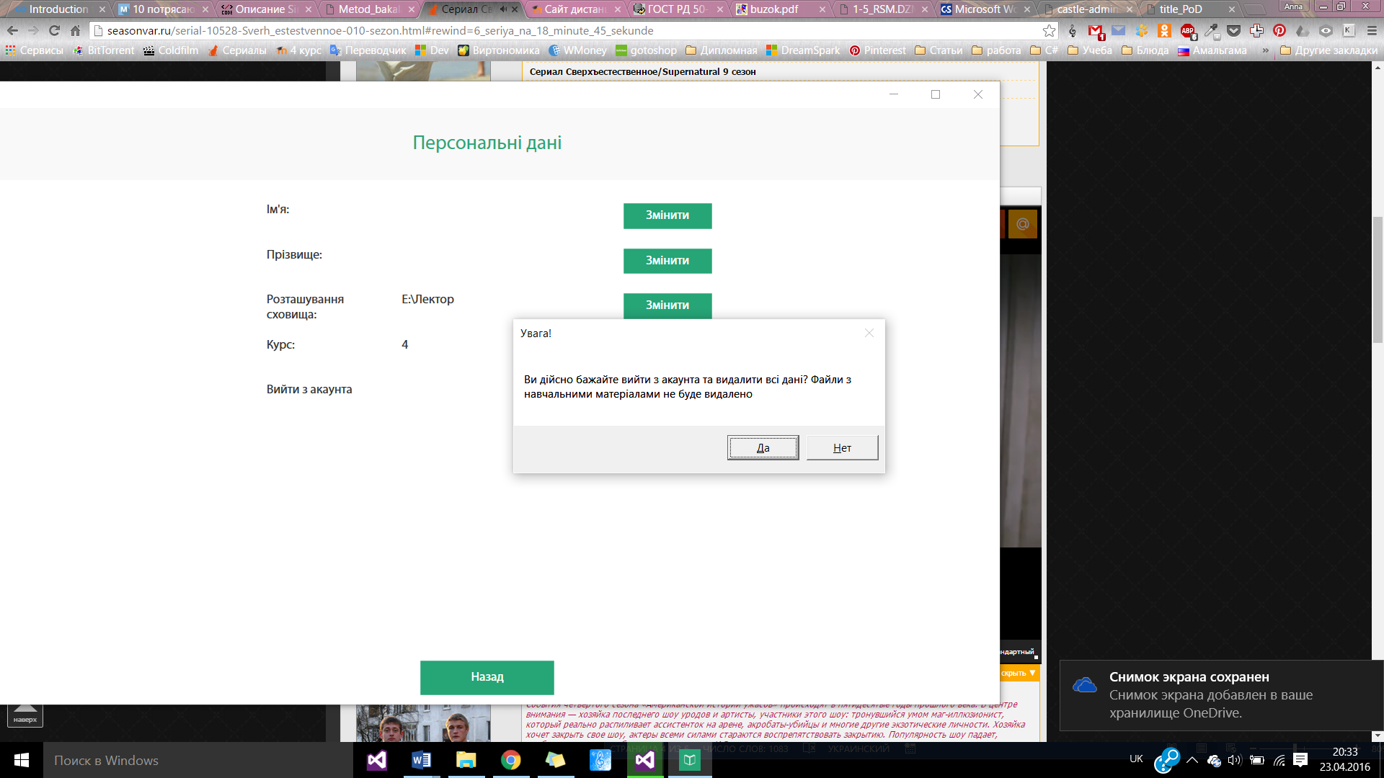

Рисунок 7.4. Діалог видалення файлу користувача

1. Діалог результату тестування (Рисунок 7.5). Сторінка тестування Повідомляє про результати тестування.

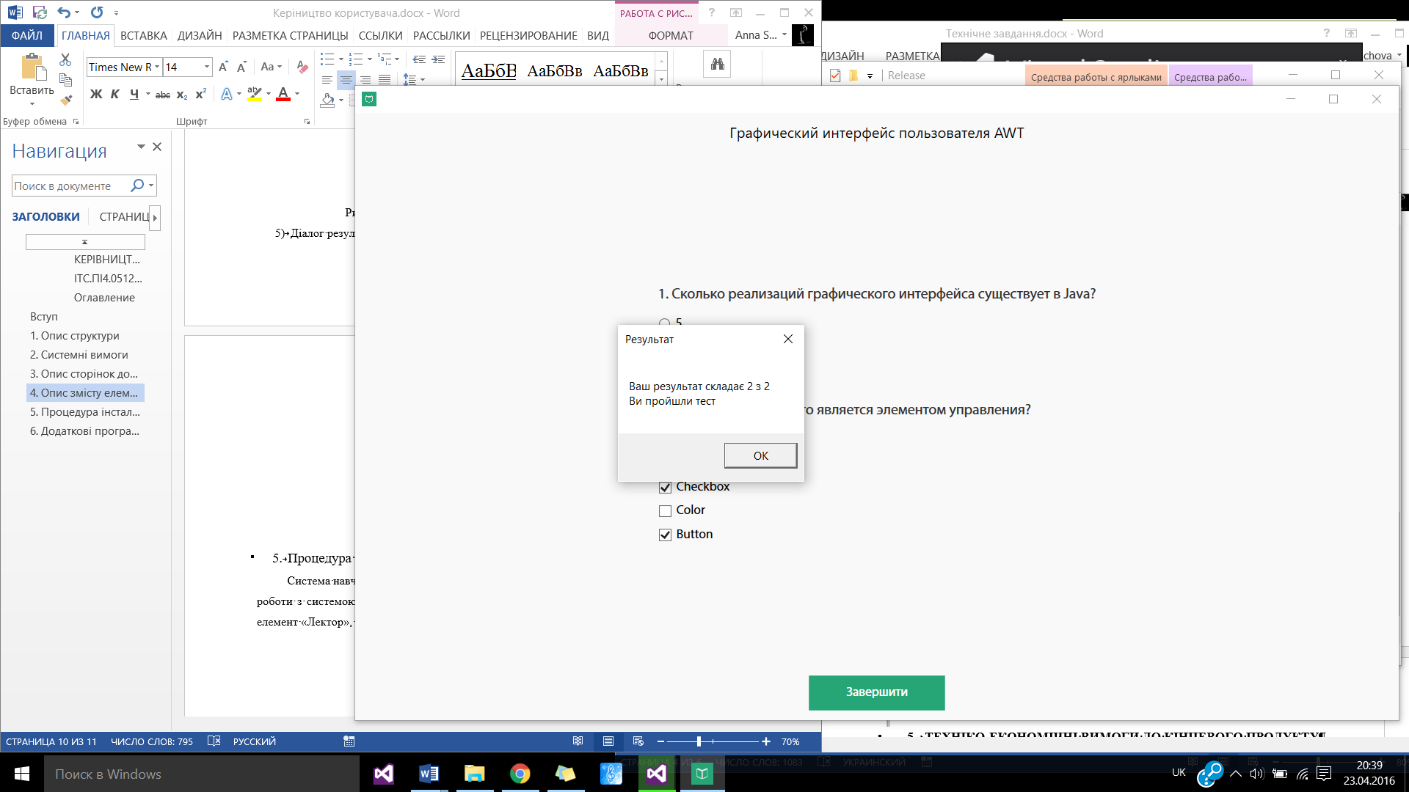

Рисунок 7.5. Діалог результату тестування